
数学试题
满分150分，考试时间120分钟.
注意事项：
1. 答卷前，考生务必将自己的姓名、准考证号、考试科目涂写在答题卡（纸）上．
2. 第Ⅰ卷的答案须用2B铅笔填涂，如需改动，用橡皮擦干净后，再改涂其它答案标号.
3. 答第Ⅱ卷（非选择题）考生须用0.5mm的黑色签字笔（中性笔）作答，答案必须写在答题卡（纸）的各题目指定的区域内相应位置,否则，该答题无效.
4. 书写力求字体工整、笔迹清楚.
第I卷（选择题60分）
一、选择题（本大题共12个小题，每小题5分，满分60分；在每小题给出的四个选项中，只有一项是符合题目要求的.）
1. 已知集合 ，，则 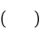
A. B. C. D.
2. 命题“，”的否定是
A. ， B. ，
C. ， D. ，
3．已知f（x-3）=-3x+1，则f（1）=（ ）
A． 15 B． 21 C． 3 D． 0
4．已知函数y=f（x），部分x与y的对应关系如表：
x | ﹣3 | ﹣2 | ﹣1 | 0 | 1 | 2 | 3 | 4
y | 3 | 2 | 1 | 0 | 0 | ﹣1 | ﹣2 | ﹣3
则f（f（4））=（ ） A．﹣1 B．﹣2 C．﹣3 D．3
5．下列各组函数中，表示同一函数的是（ ）
A． B． 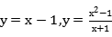 C． 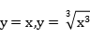 D． 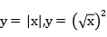
6. 下列命题正确的是
A. 若 ，则 B. 若 ，则
C. 若 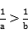，则 D. 若 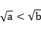，则
7. 设 ，则“”是“”的
A. 充分不必要条件 B. 必要不充分条件
C. 充要条件 D. 既不充分也不必要条件
8. 函数 是奇函数，且在 内是增函数，，则不等式 的解集为
A. B.
C. D.
9.已知幂函数的图象关于原点对称，且在上是减函数，若，则实数a的取值范围是（ ）
A. B. C. D.
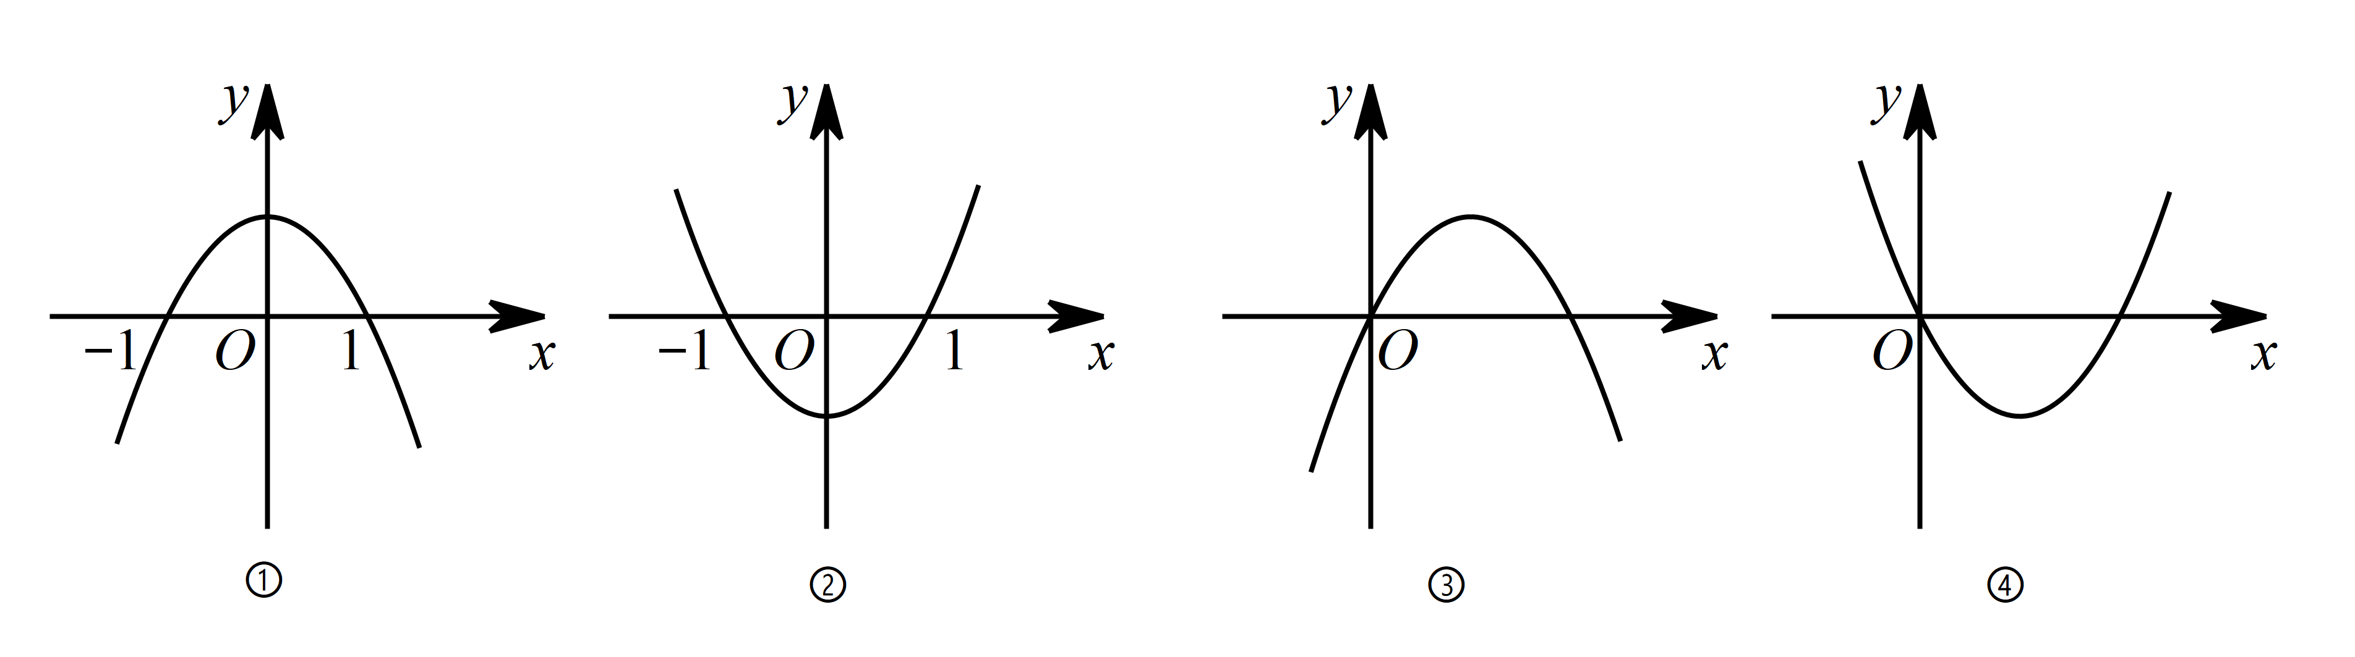
10. 设 ，二次函数 的图象为下列图象之一，则 的值为
A. B. C. 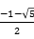 D. 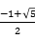

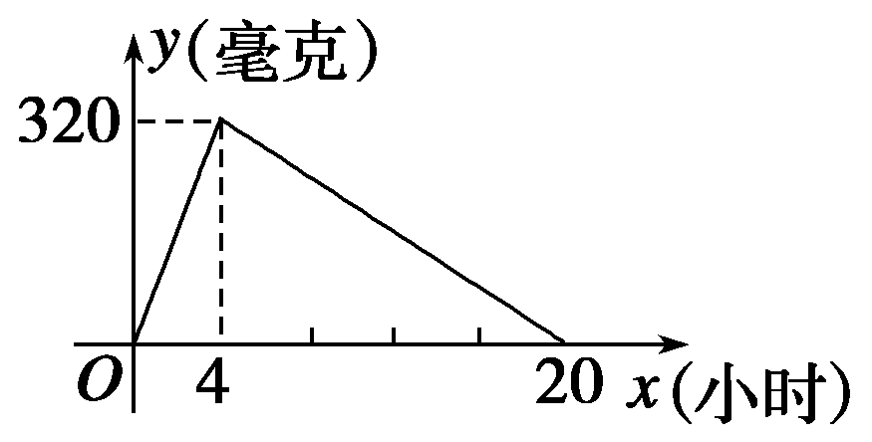
11. 某种新药服用x小时后血液中的残留量为y毫克，如图所示为函数y＝f(x)的图象，当血液中药物残留量不小于240毫克时，治疗有效．设某人上午8：00第一次服药，为保证疗效，则第二次服药最迟的时间应为（ ）
A．上午10：00 B．中午12：00 C．下午4：00 D．下午6：00
12、已知函数的图象关于对称，且对，当时，成立，若对任意的恒成立，则的范围（ ）
A. B. C. D.
二、填空题：(本大题共4小题，每小题5分，共20分，把答案填在答题卡相应的横线上)
13．已知幂函数的图象过点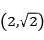，则 ．
14．已知函数f（x）=a+（b﹣2）x+3，x∈[a﹣3，2a]是偶函数，则实数a= ． b= ．
15．某市居民用自来水实行阶梯水价，其标准为：将居民家庭全年用水量划分为三档，水价分档递增．具体价格见表：
 | 全年用水量 | 单价（元/立方米）
第一阶梯 | 不超过140立方米的部分 | 4
第二阶梯 | 超过140立方米且不超过280立方米的部分 | 6
第三阶梯 | 超过280立方米的部分 | 10
则某居民家庭全年用水量x（x≥0，单位：立方米）与全年所交水费y（单位：元）之间的函数解析式为 ．
16、给出下列说法：
①集合与集合是相等集合；
②不存在实数,使为奇函数；
③若，且f(1)=2,则；
④对于函数在同一直角坐标系中，若，则函数的图象关于直线对称；
⑤对于函数在同一直角坐标系中，函数与的图象关于直线对称；其中正确说法是 ． 。
三、解答题：(本大题共6小题，共70分，解答应写出文字说明，证明过程或演算步骤。)
17.（本题满分10分）
已知集合 ，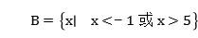．
（1）若 ，求 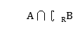；（2）若 ，求 的取值范围．

- （本题满分12分）
已知 ，：关于 的不等式 恒成立．（1）当 时 成立，求实数 的取值范围；
（2）若 是 的充分不必要条件，求实数 的取值范围．

- （本题满分12分）已知函数 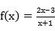．（1）判断函数 在区间 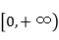 上的单调性，并用定义证明其结论；（2）求函数 在区间 上的最大值与最小值．

- （本题满分12分）已知函数是定义在R上的偶函数，当时，．求；求的解析式；求关于x的不等式的解集．

21. （本题满分12分）
某工厂某种产品的年固定成本为 万元，每生产 千件，需另投入成本为 ，当年产量不足 千件时，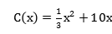（万元）．当年产量不小于 千件时，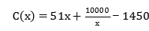（万元）．每件商品售价为 万元．通过市场分析，该厂生产的商品能全部售完．
（1）写出年利润 （万元）关于年产量 （千件）的函数解析式；
（2）当年产量为多少千件时，该厂在这一商品的生产中所获利润最大?

22．（本题满分12分）已知函数，．
（1）当m＝1时，求在区间[﹣2，2]上的最大值和最小值；
（2）解关于x的不等式＞﹣1；
（3）当m＜0时，若存在(1，)，使得＞0，求实数m的取值范围．

答案
一、选择题：ACBDC, DBDBB, CA
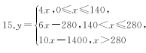
二、填空题：
13．3 14.a= 1 b= 2 16、 ①②③
三、解答题：
三、解答题：(本大题共6小题，共70分，解答应写出文字说明，证明过程或演算步骤。)

17. （1） 若 ，则 ，因为 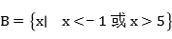，
所以 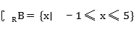，所以 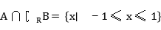．
（2） 因为 ，，所以若 ，需 ，有 ，即 的取值范围为 .

18. （1） 若关于 的不等式 对任意 恒成立，
则 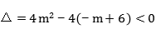，解得 ，
所以 的取值范围是 ．
（2） 由 ，解得：，若 是 的充分不必要条件，则 在 上恒成立．令 ， 则有 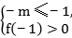 或 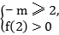 或 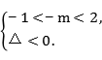
解得 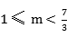 或 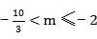 或 ，
所以 的取值范围为 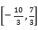 .

19. （1） 在区间 上是增函数．
证明如下：任取 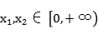，且 ， 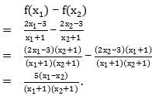
因为 ，，所以 ，即 ．
所以函数 在区间 上是增函数．
（2） 由（）知函数 在区间 上是增函数，
故函数 在区间 上的最大值为 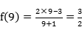，
最小值为 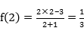．
20解：根据题意，当时，．则，，又由函数为偶函数，则，
则，
设，即，则，
又由函数为偶函数，则，则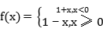，
根据题意，当时，，则，，
且在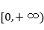上为减函数，则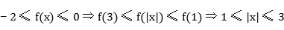，解可得：或，
即不等式的解集为．

21. （1） 因为每件商品售价为 万元，则 千件商品销售额为 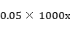 万元，依题意得：
当 时，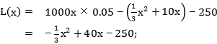
当 时，
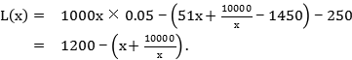
所以 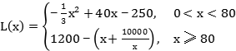．
（2） 当 时，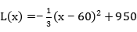．对称轴为 ，
即当 时，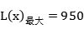（万元）；
当 时，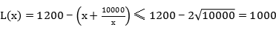（万元），
当且仅当 时，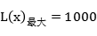（万元），
综上所述，当年产量为 千件时，年获利润最大．
22．

